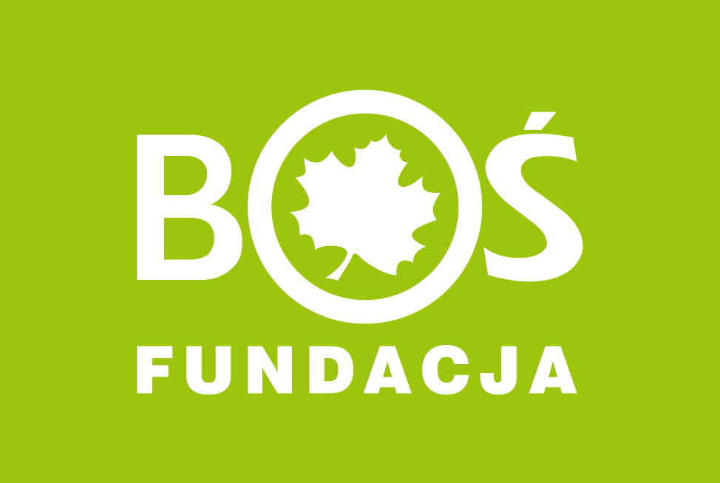

REGULAMIN KONKURSU POD TYTUŁEM
„Domki dla sprzymierzeńców ekologicznych sadów”
Szkolny Zespół Konkursowy ,,SPARTAN TEAM" z ZSEA w Kole serdecznie zaprasza dzieci i młodzież do wzięcia udziału w konkursie na zbudowanie:
- karmnika,
- budki lęgowej dla ptaków,
- budki dla owadów .
- Organizator:
Organizatorem konkursu jest Szkolny Zespół Konkursowy SPARTAN TEAM z Zespołu Szkół Ekonomiczno-Administracyjnych im. Stanisława i Władysława Grabskich przy ul. Sienkiewicza 1 w Kole, 62- 600 Koło. e-mail: zseakolo@onet.eu nr kontaktowy: 63 27 20 715
https://www.facebook.com/Spartan-Team-135075753850123/
Konkurs organizowany jest w ramach realizowanego przez Zespół projektu edukacyjnego „Tradycyjny Sad" http://www.tradycyjnysad.pl/.
- Cele konkursu:
Celem konkursu jest:
-kształcenie postaw proekologicznych,
-nauka pożytecznego działania na rzecz ochrony przyrody,
-uwrażliwienie dzieci i młodzieży na dokarmianie ptaków, -rozwijanie wyobraźni i zdolności manualnych,
-wskazanie na twórczy i aktywny sposób spędzania wolnego czasu, -kształtowanie u dzieci i młodzieży postawy odpowiedzialności za stan środowiska.

- Zasady konkursu:
1. Konkurs adresowany jest do dzieci i młodzieży.
2. Prace zgłaszane są indywidualnie.
3. Każdy z indywidualnych uczestników konkursu może zgłosić do konkursu maksymalnie 1 pracę (karmnik lub budkę lęgową dla ptaków lub budkę dla owadów)
4. Zgłaszane prace muszą być w pełni autorskie oraz nie mogą być nagrodzone w innych konkursach.
5. Użyte materiały oraz technika wykonania pracy jest dowolna - zaznaczamy jednak, iż najlepiej użyć materiałów zaimpregnowanych w sposób trwały, a konstrukcja powinna być stabilna i zawierać element pozwalający na jego zamocowanie do drzewa. Dobry karmnik powinien chronić karmę przed zamoknięciem, umożliwiać ptakom bezpieczne korzystanie z niego oraz być łatwy w utrzymaniu czystości. Zabrania się pryskania lub malowania środkami bakteriobójczymi oraz grzybobójczymi.
6. Do zgłoszonej pracy należy dołączyć następujące informacje:
- tytuł pracy,
- imię i nazwisko autora,
- klasę oraz nazwę szkoły,
- e-mail i numer kontaktowy autora pracy.
IV. Termin i miejsce nadsyłania prac:
- Prace wraz z wymaganymi informacjami należy dostarczyć do sekretariatu ZSEA przy ul. Sienkiewicza 1 w Kole.
- Ostateczny termin zgłaszania prac mija 28.03.18 r.
- Prace zgłoszone po terminie nie będą brane pod uwagę.
V. Rozstrzygniecie konkursu.
- Prace będą oceniane przez Jury powołane przez Organizatora.
- Ocenie Jury podlegać będą: prawidłowość wykonania, pomysłowość, oryginalność, staranność i estetyka pracy, stopień użyteczności przedmiotu.
- Nagrody rzeczowe zostaną przyznane za pierwsze trzy miejsca.
- Zwycięzcy konkursu zostaną powiadomieni przez Organizatora telefonicznie lub drogą mailową nie później niż do 10.04.18 r.
- Wyniki konkursu zostaną zamieszczone na stronie: https://www.facebook.com/Spartan-Team-135075753850123/
VI. Kontakt.
Wszelkich informacji o konkursie udziela Sylwia Rusztyk - opiekun Szkolnego Zespołu Konkursowego SPARTAN TEAM.
tel. 63 27 20 715
e-mail: zseakolo@onet.eu
VII. Informacje dodatkowe.
- Przystępując do Konkursu „Domki dla sprzymierzeńców ekologicznych sadów” uczestnik wyraża zgodę na zaprezentowanie pracy na wystawie pokonkursowej, a także w Internecie, oraz na upublicznienie imienia, nazwiska i miejsca kształcenia.
- Nadesłanie prac na konkurs jest równoznaczne z oświadczeniem posiadania praw autorskich do prac, akceptacją niniejszego regulaminu oraz zgodą na publikację materiałów multimedialnych z przebiegu konkursu (w tym wizerunku fotografowanych osób) .
- Wszystkim pracom zgłoszonym do Konkursu „Domki dla sprzymierzeńców ekologicznych sadów”zostaną nadane numery tak, aby zapewnić bezstronność podczas obrad Komisji Oceniającej.
- Po zakończeniu konkursu prace, które uzyskały I miejsca nie zostaną zwrócone autorom, pozostałe mogą zostać odebrane po 22. 04.18 r.
- Więcej informacji na temat jak samodzielnie zbudować budkę lęgową oraz karmnik dla ptaków, a także domek dla owadów znajduje się w poradniku "OD LAIKA DO EKOSADOWNIKA" na stronie internetowej projektu ,,Tradycyjny Sad": http://www.tradycyjnysad.pl/index.php?m=por .

Organizator:
SPARTAN TEAM

